今日动态
第九周 11月1日 星期五 雨
- 晨间来园
出勤：今日来园19人。
今天早上，邵清玥、徐鲲、曹瑾依、贾栩然、唐艺芯、杨子沐一来幼儿园就主动跟老师打招呼。
- 集体活动
语言：《秋叶飘》是一则语言优美、富有童趣的散文，散文中生动有趣的情节深深吸引着幼儿，它采用拟人化的手法，讲述了秋叶飘落到不同地方与小动物之间发生的有趣的事，赋予了幼儿丰富的想象，重复的句式便于幼儿学习、理解，使幼儿感知到秋天的树叶飘落的自然现象，感受到秋天的美。
张静彤、徐鲲、杨子沐、邓江宁、唐艺芯、洪开澈、邵清玥、曹瑾依都愿意一起诵读诗歌。
黄子苏、胡嘉芯、贾栩然、沈恒熠、左佑、田初阳、陈意、彭屹知、王悦宁、焦欣桐、李兴宸都能够在别人讲话的时候认真倾听。
- 区域游戏
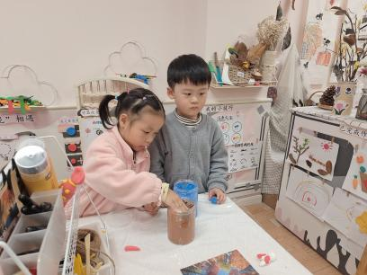  芯芯和牛牛一起捏粘土 | 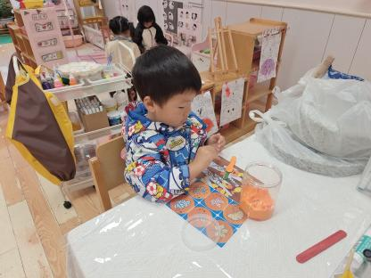  小南瓜用粘土做了一个棒棒糖。 | 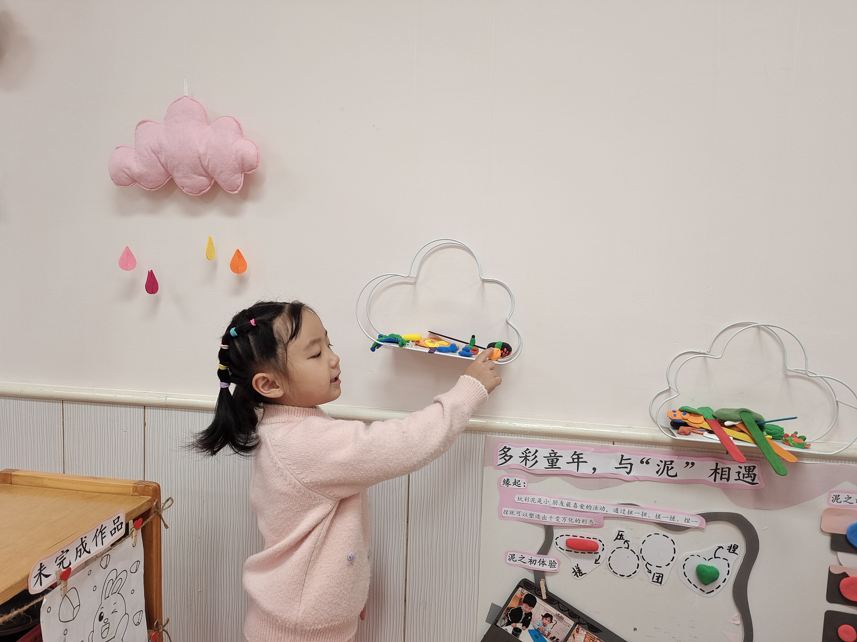  焦欣桐很开心地说自己今天做了个南瓜。
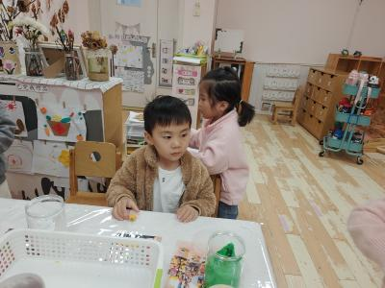  徐鲲和张静彤都在美工区 | 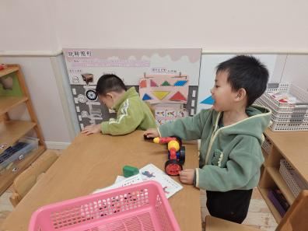  左佑和邓江宁一起玩的磁力拼搭 | 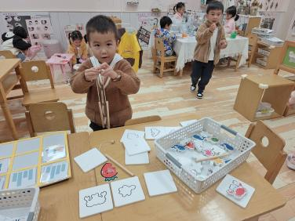  杨子沐在挑战钓鱼
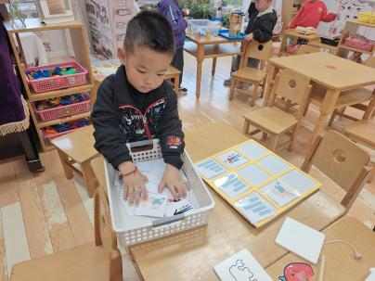  田初阳玩的是按照高矮排序 | 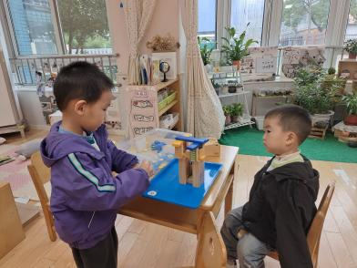  沈恒熠和李兴宸一起玩弹力台 | 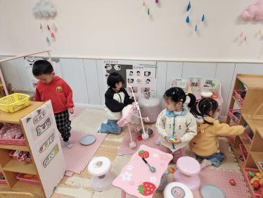  陈意、贾栩然、黄子苏、曹瑾依一起照顾娃娃

- 、温馨提示
秋天是一个容易感染各种疾病的季节，家长们请注意加强孩子的日常保健工作。随着气温逐渐下降，空气变得干燥，孩子们的免疫力可能会有所下降，因此需要特别注意预防感冒、流感等呼吸道疾病。建议家长们为孩子准备合适的衣物，适时增减，以适应天气变化。同时，保持室内空气流通，勤洗手，多喝水，保证充足的睡眠，增强孩子的身体抵抗力。此外，幼儿园也会加强卫生管理，定期消毒，确保孩子们在一个安全、健康的环境中成长。

